Филиал Криулинский детский сад №3 Саранинский детский сад.
Воспитатель: Григорьева Наталья Николаевна.
Инструктор по физической культуре:
Нефедова Надежда Владимировна

Многофункциональное дидактическое пособие
« В гостях у сказки».

«Вся наша задача заключается в том, чтобы пробудить, воспитать, укрепить в восприимчивой детской душе эту драгоценную способность сопереживать, сострадать и радоваться, без которой человек — не человек» (Чуковский К., 1969).
Согласно федеральным образовательным стандартам нового поколения, которые были внедрены в дошкольные образовательные учреждения, воспитатели должны учитывать индивидуальные особенности каждого ребенка. Кроме того, важно именно в дошкольном возрасте формировать познавательный интерес ребенка к различным видам деятельности.
Хочу представить вам многофункциональное дидактическое пособие «Добрые сказки».
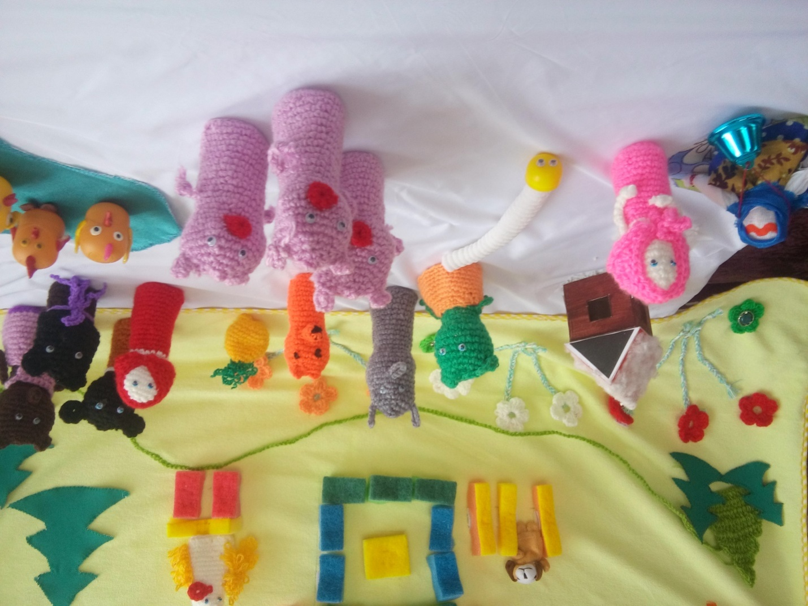
Цель: Дидактическое пособие способствует развитию речи, обогащению словаря, сенсорному и социальному развитию, формирует представления о предметах окружения, обогащает кругозор детей, поддерживает интерес и любознательность, учит получать радость от узнавания нового.
Задачи:
Развитие наблюдательности, мелкой моторики
Ознакомление с окружающим миром
Обогащение словаря, развитие связной речи
Работа в коллективе со сверстниками.

Игры с использованием многофункциональных пособий:
- содержат элементы новизны;
- вводят детей в игровую ситуацию;
- эмоционально приобщают к процессу приобретения знаний;
- нацеливают на самостоятельное решение игровых задач;
- помогают активизировать и закреплять поставленные звуки;
- развивают речь, фонематический слух;
- обогащают и активизируют словарь;
- устраняют грамматические недостатки речи;
- закрепляют звуковой анализ и синтез слов.

В дошкольном возрасте у детей бурно развивается воображение, которое ярко обнаруживает себя в игре и при восприятии художественных произведений. Особенно детям дошкольного возраста нравятся сказки. Сказка занимает настолько прочное место в жизни ребёнка, что некоторые исследователи называют дошкольный возраст «возрастом сказок»(К. Бюлер).

Восприятие сказок является активным процессом, для детей дошкольного возраста пробуждающим их нравственные качества, и, прежде всего, человечность, доброжелательное отношение к сверстникам и окружающим.

В процессе освоения сказок и в театрализованной деятельности у детей обогащается словарный запас, формируется звуковая культура речи, навыки связной речи, расширяется интонационный диапазон, что немало важно для детей, имеющих речевые нарушения.
Особое место в жизни дошкольника должны занимать добрые сказки. Сказочные образы ярко эмоционально окрашены и долго живут в сознании детей. Сказка учит детей мечтать, подчёркивать главное, индивидуальное в образе, обобщать существенные признаки, усиливает мыслительную деятельность. Сказочный вымысел всегда педагогичен. Он используется как средство воспитания лучших человеческих качеств. Сказка обогащает внутренний мир детей, они тянутся к ней.
Есть универсальная схема работы со сказками, которая включает семь разделов:
Название сказки.
1. Нравственный урок.
2. Воспитание добрых чувств.
3. Речевая зарядка.
4. Развитие мышления и воображения.
5. Сказка и математика.
6. Сказка и экология.
7. Сказка развивает руки.
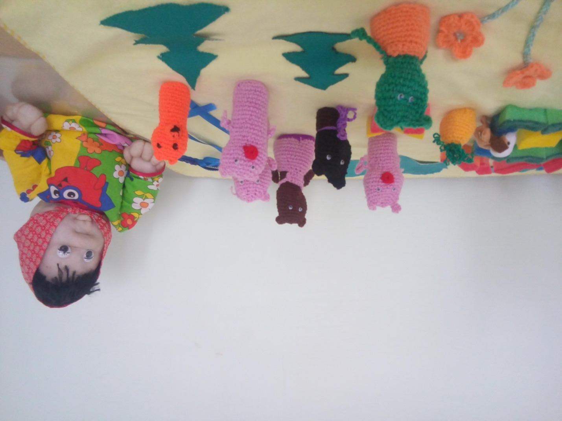
Дидактическое пособие «Добрые сказки» способствует обучению рассказыванию и формированию связной речи у детей, начиная со среднего дошкольного возраста. Данное пособие развивает мелкую моторику пальцев, обучает детей импровизации, формирует интерес к театрализованной деятельности. Пособие включает известные русские народные сказки: «Репка», «Теремок», «Колобок», «Курочка Ряба. Пособие сделано всё так, чтобы ребёнок мог сам показать сказку. Всё пристёгивается, привязывается, перемещается. При помощи данного пособия дети не только рассказывать сказки но и создают совместно с педагогом свои мультфильмы.

Данное пособие обеспечивает решение задач из разных образовательных областей.
речевого развития детей (знакомство с книжной культурой, детской литературой, понимание на слух текстов различных жанров детской литературы, обогащение словаря; в ходе озвучивания мультфильма - развитие связной, грамматически правильной диалогической и монологической речи; развитие звуковой и интонационной культуры речи, фонематического слуха);
– познавательного развития (деятельность по созданию мультфильмов, сочинение сказок, вызывает у дошкольников устойчивый интерес и способствует поддержанию познавательной мотивации, обеспечивает решение дошкольниками проблемно-поисковых ситуаций, способствует формированию у старших дошкольников произвольного внимания, развитию слуховой и зрительной памяти, развитию воображения и мышления.
– художественно-эстетического развития (восприятие художественных произведений, стимулирование сопереживания персонажам произведений, самостоятельная художественная и конструктивная деятельность детей в процессе изготовления персонажей и декораций мультфильма);
– социально-коммуникативного развития (развитие общения и взаимодействия дошкольника со взрослым и сверстниками, становление самостоятельности и само регуляции в процессе работы над созданием общего продукта – мультфильма, развитие готовности к совместной деятельности со сверстниками, формирование позитивных установок к труду и творчеству);
– физического развитие (развитие мелкой моторики рук)
В рамках деятельности по созданию мультфильмов естественным образом интегрируются различные виды детской деятельности: игровая, познавательно-исследовательская, коммуникативная, продуктивная.
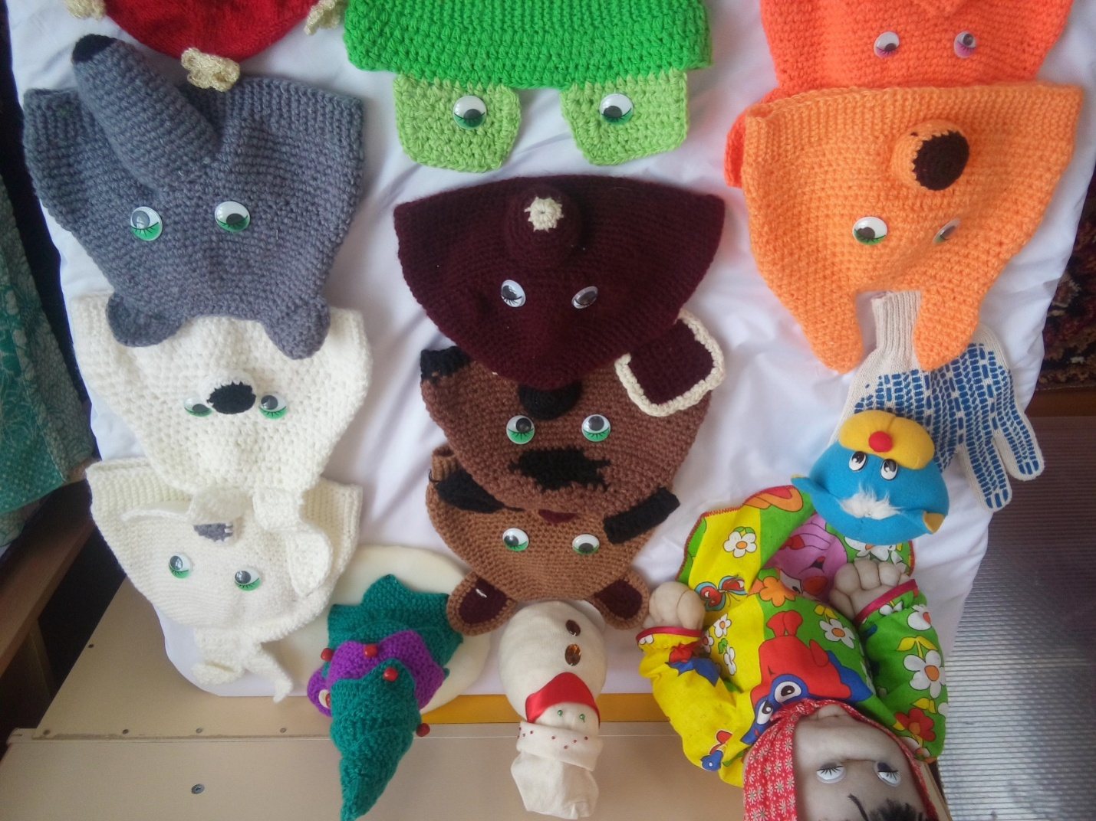

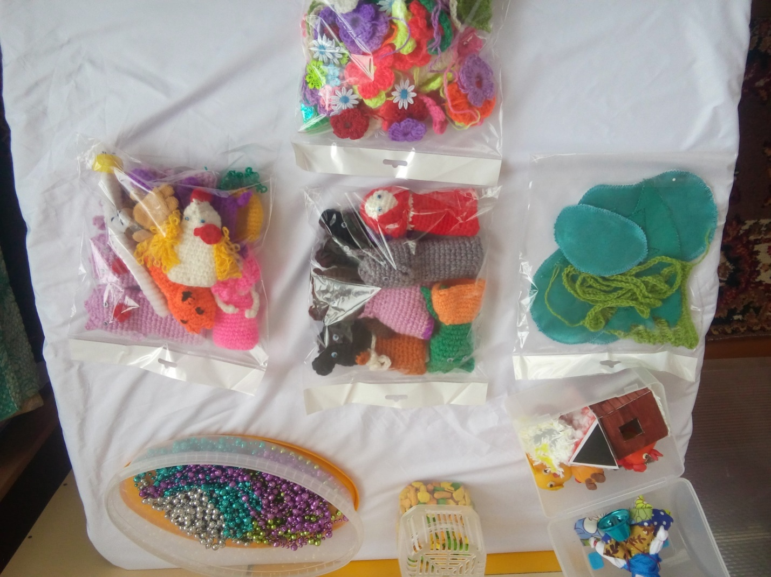
Сказка способствует формированию у детей нравственных понятий, ведь почти все дети отождествляют себя с положительными героями, а сказка каждый раз показывает, что хорошим быть лучшим, чем плохим, что надо стремиться делать добро людям. Сказка обогащает внутренний мир детей, они тянутся к ней. Сказка может не только воспитывать, но и корректировать поведение, во многих случаях снимать сложные психологические проблемы и стрессы, тревожащие неокрепшую психику ребенка. Для этого можно выбирать подходящие сюжеты уже существующих сказок и разбирать их в ролевых играх или театральных постановках. Благодаря сказке дети начинают осознавать главнейшие истины человеческой жизни. Сказка помогает формировать основы нравственности, морали, по законам которой им предстоит жить.
Третий раздел схемы — «Речевая зарядка». Постараемся хотя бы вкратце объяснить, какие методы и приемы будут способствовать воспитанию красивой речи. Это, во-первых, умение задавать вопросы. Конечно, в течение дня ребенок ситуативно задает массу вопросов. Но, поверьте, гораздо труднее ему будет поставить шуточный вопрос героям, к примеру, сказки про курочку Рябу (деду, бабе, курочке или мышке). Попробуйте!
Далее, кроме спонтанного формирования основ устной речи, требуется специальное обучение. В этом плане достаточно большое значение имеет конструирование слов, словосочетаний и предложений. Вместе с детьми нужно: составить достаточно длинное, распространенное предложение в игре «От каждого — по словечку» — «Колобок» — «Колобок катится» — «Колобок катится по дорожке» — «Колобок катится по зеленой дорожке» и т.д.
Теперь обращаем ваше внимание на важность взаимосвязи речевой и умственной деятельности. В этой связи предлагаются задания типа «Определите лишнее слово». Ребенок должен по принципу системного подхода обобщить и отобрать нужное (только домашних животных или только диких). К примеру, из ряда слов: лиса, заяц, избушка, собака, петух — дошкольник определяет как лишнее слово «избушка». Вполне понятно, что любая систематизация по обобщенным признакам формирует логическое мышление.
В этой же рубрике — «Сказка и математика» — находят место необычные математические задания, требующие от ребенка смекалки, умения устанавливать взаимосвязи и взаимозависимости. Теперь конкретно о математических вопросах. Самый распространенный из них «Чем похожи, чем отличаются». Понятно, что найти сходство и различия — это логика, но математика без логики не существует. Далее, школьнику очень важно дать такое понятие: «Число, форма и величина не зависят от цвета, места расположения, материала…» Когда ребенок четырех лет и старше познакомится с геометрическими фигурами, полезно с их помощью шифровать, моделировать знакомые сказки, то есть прятать героев в фигурки, которые легко можно угадать по форме и величине.
Сказка сама подсказывает, какой же вопрос или задание дать детям в рубрике «Сказка и экология». Так, говоря о природе, важно не упустить объяснение эволюции, динамики развития предмета или явления. Возьмем, к примеру, семя репки и вместе с ребенком проследим его динамику: семя – росток — плод и т.д. Не менее важно изучить путь от конечного результата к началу (то есть от варенья в данном случае до семени). Для нас это кажется предельно ясным, а детям помогает подойти к пониманию того, что все в природе взаимосвязано и все находится в развитии.
Данное пособие обеспечивает решение задач из разных образовательных областей.
В заключении хотелось бы пожелать, чтобы сказки и мультфильмы всегда учили детей только доброте и справедливости. Предлагаю вашему вниманию сказку придуманную детьми. « Колобок искал друзей

